1.1 Дослідження впливу ультразвукових обробок на характеристики тонкоплівкових фотоелектроперетворювачів на основі плівок A^{II}B^{VI}
У роботі використовувались фотоприймачі CuS_{1.8}-CdSe, що являли собою полікристалічний шар селеніду кадмію, на який шляхом розпиленням у вакуумі осаджується селенід міді. Товщини шарів CdSe та CuS_{1.8} складають відповідно 7мкм та 15нм, відповідно. Для структур характерним є наявність тягнучого електричного поля, яке внаслідок суттєвої асиметрії провідності (концентрація дірок в CuS_{1.8} дорівнює 5 ×10²¹ см⁻³, концентрація електронів в СdSe - 10¹⁵ см⁻³) практично повністю зосереджено у шарі СdSe. Для визначення механізму перенесення заряду в роботі проводилось вимірювання вольт-амперних характеристик (ВАХ) досліджуваних структур в температурному діапазоні 290-340 К.
Для проведення ультразвукової обробки (УЗО) використовувались п’єзоелектричні перетворювачі, виготовлений з ніобату літію. В структурах збуджувались повздовжні акустичні коливання частотою 4.1 МГц. Проводились три послідовні УЗО (UST1-UST3), параметри яких наведено в Табл.1.1. Одразу після закінчення UST2 проводився відпал структури при температурі 340 К протягом 2 год. Після UST1 та UST3 зразок повільно (протягом 1-2.5 год) охолоджувався до кімнатної температури. Вимірювання ВАХ проводилось 1) до УЗО; 2) через 16 год після закінчення UST1; 3) через 16 год після UST2 та наступного відпалу; 4) через 16 год після закінчення UST3; 5) через 90 год після закінчення UST3.
Табл.1.1. Параметри ультразвукових обробок
Позначення УЗО | Відносна інтенсивність | Тривалість обробки, год | Температура зразка, К
UST1 | 0,25 | 2 | 300
UST2 | 0,56 | 2 | 300
UST3 | 1 | 4 | 340

На Рис. 1.1 наведено виміряні ВАХ досліджуваних структур при прямому та зворотньому зміщеннях за відсутності освітлення. На прямих гілках при невеликих зміщеннях (V<0,5 Β) спостерігається експоненційне зростання струму. При цьому нахил ВАХ не залежить від температури, що свідчить про тунельний характер струму. Зауважимо, що з літератури [] відомо, що в подібних структурах очікується перенесення заряду за рахунок тунельвання електронів з рівнів, розташованих в області просторового заряду, у валентну зону р-CuS_{1.8}, тобто тунельно-рекомбінаційний струм. Водночас, на початкових ділянках ВАХ спостерігається вплив шунтуючого опору, а при V>1 Β – послідовного, пов’язаного з нейтральним шаром фотоприймача. Таким чином, пряма ВАХ може бути описана виразом
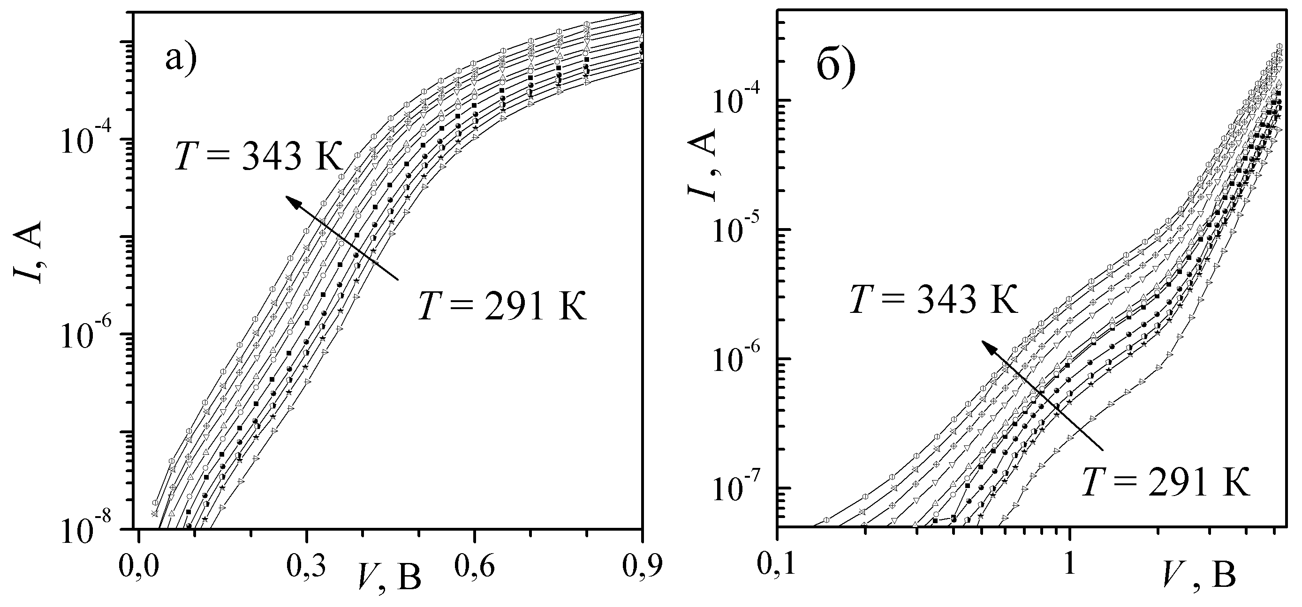
Рисунок 1.1 – Прямі (а) та зворотні (б) ВАХ структур CuS_{1.8}-CdSe.
, (1.1)
де I₀ – струм насичення, коефіцієнт α не залежить від напруги, а R_{S} та R_{SH} – послідовний та шунтуючий опори відповідно. Вираз (1.1) використовувався для апроксимації експериментально виміряних ВАХ, причому величини I₀, α, R_{S} та R_{SH} використовувались як параметри, що дозволило визначити температурні залежності відповідних величин – Рис.1.2,1.3.
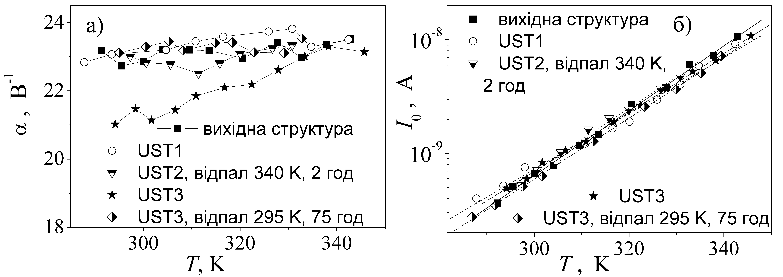
Рисунок 1.2 – Температурні залежності параметра тунелювання (а) та струму насичення (б) для структур на різних стадіях УЗО.
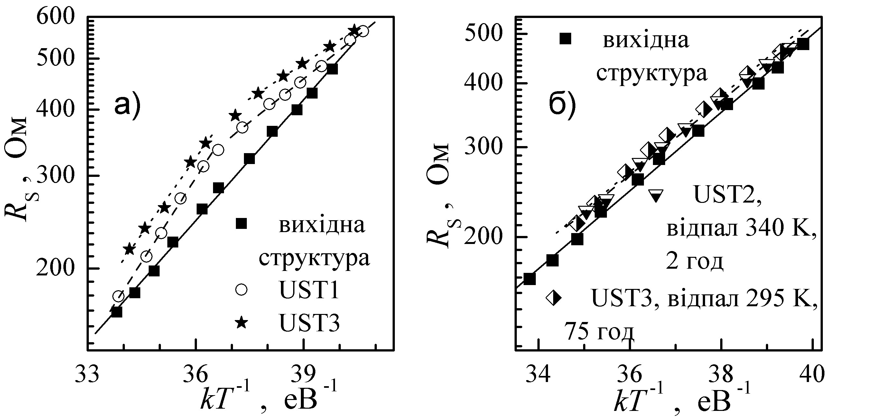
Рисунок 1.3 – Залежність послідовного опору фотоприймача від оберненої температури. Точки – експеримент, лінії – апроксимації згідно з формулою (1.3).
На Рис. 1.2,а наведено температурна залежність параметра тунелювання. Видно, що ця величина залишається приблизно сталою (23,2±0,3 В⁻¹), що і очікується у випадку, коли перенесення заряду здійснюється завдяки тунелюванню. Водночас, при тунелюванні температурна залежність струму насичення має описуватись виразом [1, ]:
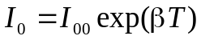. (1.2)
Саме така залежність і спотерігається на практиці – Рис. 1.2,б. Згідно з [2], величина β визначається температурною залежністю висоти бар’єра в p-n структурі. Зауважимо, що отримані величини β (0,066 К⁻¹) близькі до наведених у літературі [1] для подібних структур.
Виявлено, що послідовний опір в нашому випадку є термоактивованою величиною про що свідчать дані на Рис. 1.3. Тобто, для опису температурної залежності R_{S} можна використати вираз
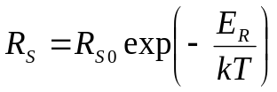, (1.3)
де Е_{R} – енергія активації.
На Рис. 1.2,а наведено також температурні залежності α після УЗО та наступних відпалів. Видно, що суттєві зміни спостерігаються лише при використанні УЗО значної потужності: так, після UST3 має місце зменшення α. Виявлені зміни не є необоротніми: після витримки зразків навіть при кімнатній температурі величина α повертається до свого вихідного значення. Зростання α при збільшенні температури при вимірах після UST3 може бути пов’язане з частковим відпалом, який відбувається вже під час вимірювань. Усереднені значення параметра тунелювання наведено в Табл.1.2.
Табл.1.2. Параметри, визначені з ВАХ
 | Вихідний зразок | UST1 | UST2 + відпал | UST3 | UST3 + старіння
α, В⁻¹ | 23,2±0,3 | 23,4±0,3 | 23,0±0,3 | 22,1±0,3 | 23,3±0,3
β, 10⁻² К⁻¹ | 6,6±0,2 | 5,6±0,2 | 6,4±0,2 | 6,0±0,2 | 6,2±0,2
І₀₀, 10⁻¹⁷ А | 0,20±0,05 | 3,2±0,1 | 0,30±0,08 | 1,2±0,2 | 0,5±0,1
Е_{R}, еВ | 0,18±0,01 | 0,13±0,02  0,24±0,02 | 0,17±0,01 | 0,10±0,02  0,22±0,02 | 0,17±0,01
R_{S0}, Ом | 0,43±0,08 | 3,4±0,2  0,04±0,02 | 0,64±0,08 | 9,3±0,8  0,11±0,04 | 0,68±0,08
Vd, В | 0,60±0,05 | 0,62±0,05 | 0,61±0,05 | 1,01±0,1 | 0,91±0,8
Et, мeB | 26±3 | 26±3 | 28±3 | 39±6 | 38±5
T_{С}, K | 1020±30 | 1130±50 | 870±30 | 750±70 | 820±50
Ex, eB | 0,47±0,04 | 0,32±0,02 | 0,43±0,05 | 0,30±0,02 | 0,47±0,05

Після УЗО спостерігаються також зміни струму насичення, які виявляються в тому, що після акустичного навантаження параметр β зменшується, а І₀₀ – зростає. Відповідні дані наведено на Рис. 1.2,б та в Табл.1.2. Цікаво, що зміни з’являються вже при невеликих інтенсивностях УЗО (UST1), а наступний відпал не повністю відновлює параметри досліджуваних структур. При подальших УЗО навіть з використанням пружних коливань більшої інтенсивності, акусто-індуковані зміни даного параметру менш значні, а наступний етап старіння знову не призводить до відновлення властивостей. Тобто, застосування циклічної обробки УЗО-відпал поступово переводить дефектну систему досліджуваних структур до нового рівноважного стану.
Досить цікава залежність виявлена при дослідженнях впливу УЗО на величину послідовного опору. Безпосередньо після УЗО на залежності логарифму R_{S} від оберненої температури спостерігаються дві лінійні ділянки (Рис. 1.3, а), що свідчить про проходження двох процесів зміни величини опору з різними енергіями активації. При низьких температурах (T<310 K) E_{R} складає величину близько 120 меВ, при більш високих - ~230 меВ. Після відпалу відновлюється одно стадійна температурна залежність послідовного опору з активаційною енергією близько 170 меВ, проте загальна величина R_{S} зростає порівняно з вихідним зразком - Рис. 1.3,б. Відомо [,], що для напівпровідників A^{II}B^{VI} вплив ультразвуку на провідність може бути пов’язаний зі звільненням точкових дефектів (власних чи домішкових) з протяжних порушень періодичності (дислокацій, малокутових границь). В нашому випадку теж відбуваються подібні процеси: під час УЗО звільнюються двозарядні власні дефекти, які після припинення поширення пружних коливань поступово повертаються до місць попередньої локалізації. При цьому у зв’язаному на протяжних дефектах стані їх енергія іонізації відрізняється від вільного стану в гратці. Залишкове збільшення опору викликане частковим акусто-відпалом власних дефектів.
З літератури [,] відомо, що у випадку тунельно рекомбінаційного струму, зворотній струм має описуватись співвідношенням
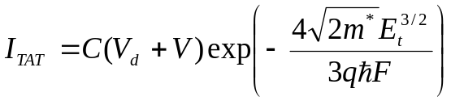, (1.4)
де С – константа, яка пропорційна концентрації пасток, за участю яких відбувається тунелювання, V_{d} – висота бар’єру, m* - ефективна маса електронів, E_{t} – положення енергетичного рівня пасток відносно дна зони провідності, F – електричне поле в області просторового заряду. Ми використовували вираз (1.4) для апроксимації зворотніх ділянок ВАХ при невеликих (|V|<0,8 В) зміщеннях.
На Рис.1.4,а наведено отримані температурні залежності висоти бар’єру. Для вихідних зразків спостерігається невелике зменшення цієї величини при підвищені температури, яке в літературі пов’язується зі зменшенням ширини забороненої зони. Вплив УЗО спостерігається лише після високо-інтенсивного акустичного навантаження (UST3), полягає у збільшенні висоти бар’єру і не зникає після наступного відпалу. Усереднені значення V_{d} наведено в Табл.1.2.
Подібні зміни внаслідок УЗО спостерігаються і для енергетичного положення пасток, які беруть участь у тунелюванні – Рис.1.4,б, Табл.1.2. Зауважимо, що енергетичні рівні, на які відбувається тунелюванні електронів з валентної зони виродженого CuS1.8, розташовані досить близько (~30 меВ) відносно дна зони провідності CdSe. Отримані дані свідчать, що при перевищенні УЗО певної порогової потужності спостерігається незворотня модифікація дефектної структури інтерфейсної області.
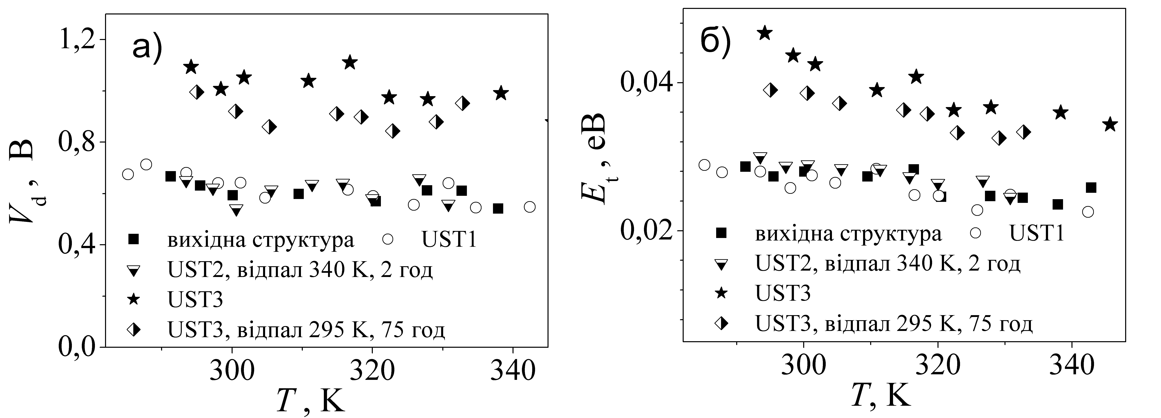
Рисунок 1.4 – Температурні залежності висоти бар’єру (а) та положення енергетичного рівня пасток, що беруть участь у тунелюванні, (б) для структур на різних стадіях ультразвукової обробки та відпалу.
При |V|>2,5 В апроксимація отриманих даних здійснювалась з використанням показникової залежності
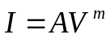, (1.5)
де А – величина, що не залежить від прикладеної напруги, а диференційний показник ступеня ВАХ m визначається механізмом перенесення заряду. В досліджених структурах значення m перевищує 3. З літератури [,] відомо, що подібна ситуація характерна для випадку проходження струму, обмеженого захопленим зарядом (trap-charge limited current, ТCLC) пастками, рівні яких мають експоненційний енергетичний розподіл. Цей струм стає важливим, якщо концентрація інжектованих носіїв переважає густину термічно активованих.
В цьому випадку очікується [7,8], що
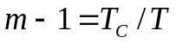, (1.6)
де величина Т_{С} характеризує енергетичний розподіл пасток. Так, концентрація пасток на одиницю енергії описується виразом
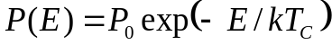, (1.7)
а загальна концентрація пасток
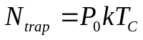. (1.8)
З іншого боку, константа А має бути термічно активованою [5]:
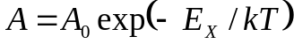, (1.9)
де Е_{х} – певна активаційна енергія, що вказує енергетичне положення відносно дна зони провідності пасток, з яких емітуються вільні електрони.
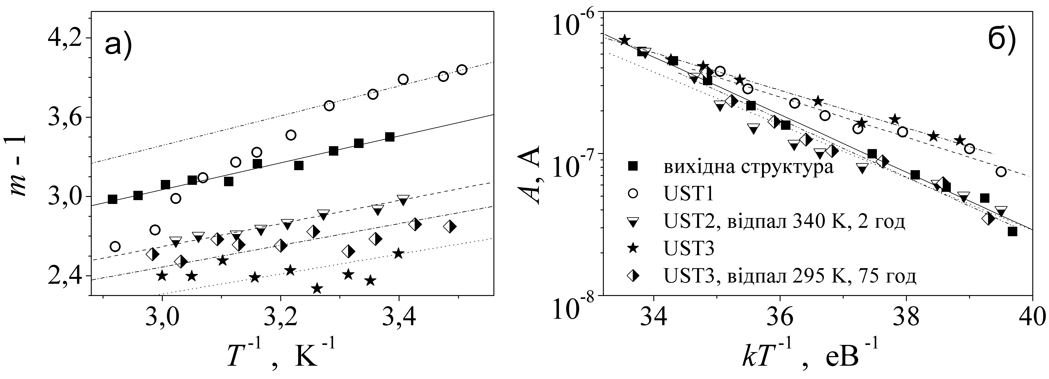
Рисунок 1.5 – Залежності показника ступеня ВАХ від оберненої температури (а) та параметра А ТCLC-струму (б) для структур на різних стадіях УЗО.
Дані на Рис.1.5 підтверджують, що температурні залежності отриманих величин задовільно описуються виразами (1.6) та (1.9). Тобто, використання наближення ТCLC-струму при великих зміщеннях є цілком виправданим. Розраховані величини також наведено у Табл.1.2. Отримані дані свідчать, що в результаті УЗО обробки, навіть помірної інтенсивності, відбувається модифікація енергетичної структури пасток. Проте ці зміни не є незворотніми і наступний відпал/старіння зразка відновлюють вихідний розподіл пасток. Така поведінка співпадає з описаною раніше для опору об’єму напівпровідника (послідовного опору).
Таким чином, проведено аналіз механізмів перенесення заряду в структурах CuS_{1.8} – CdSe. Показано, що при малих зміщеннях переважаючим є тунельно-рекомбінаційних механізм, а при великих – струм обмежений захопленим зарядом (зворотне зміщення) або омічний струм (пряме зміщення). Експериментально досліджено вплив ультразвукової обробки на параметри структур CuS_{1.8} – CdSe. Зокрема виявлено, що при перевищенні інтенсивністю ультразвуку певного порогового значення відбуваються незворотні зміни величини тунельно-рекомбінаційного струму. Показано, що виявлені залишкові та оборотні акусто-індуковані зміни параметрів пов’язані зі змінами енергетичної структури рівнів, пов’язаних з дефектами.

Висновки РОЗДІЛУ 1
- Виявлено, що ультразвукова обробка тонкоплівкових фотоприймачів CuS_{1.8}-CdSe викликає зміни тунельно-рекомбінаційної складової струму та опору бази, що можна пояснити аустоіндукованою перебудовою дефектів в області просторового заряду та частковим акусто-відпалом власних дефектів в об’ємі напівпровідника.

Павелец С.Ю. Особенности прохождения тока в гетеропереходах вырожденный полупроводник-полупроводник / С.Ю. Павелец, Т.М. Сванидзе, В.П. Тарасенко // УФЖ. – 1983. - Т.23, №4. – С.581-585.
Brus V.V. Electrical and photoelectrical properties of photosensitive heterojunctions n-TiO2/p-CdTe / V.V. Brus, M. I. Ilashchuk, Z.D. Kovalyuk, P. D. Maryanchuk and K S Ulyanytsky // Semicond. Sci. Technol. – 2011. – Vol.26, №12. – 125006.
Власенко А.И. Подвижность носителей заряда в кристалах n-Cd_{x}Hg_{1-x}Te в условиях динамического ультазвукового нагруженния / А.И. Власенко, Я.М Олих, Р.К. Савкина // ФТП. – 2000. – Т.34, №6. – С. 670–676.
Savkina R.K. The effect of high-frequency sonication on charge carrier transport in LPE and MBE HgCdTe layers/ R.K. Savkina, A. B. Smirnov and F. F. Sizov // Semicond. Sci. Technol. – 2007. – Vol.22, №12. – P. 97–102.
Gopal V. Excess dark currents in HgCdTe p⁺–n junction diodes / V. Gopal, S.K. Singh and R.M. Mehra // Semicond. Sci. Technol. – 2001. – Vol.16, №1. – P. 372–376.
Gilmore A.S. I-V modeling of current limiting mechanisms in HgCdTe FPA detectors / A.S. Gilmore, J. Bangs, A. Gerrish // Proc. of SPIE. – 2004. – Vol.5563. – P. 46–54.
Abdul-Gader Jafar M.M. High-bias current–voltage–temperature characteristics of undoped rf magnetron sputter deposited boron carbide (B5C)/ p-type crystalline silicon heterojunctions / M.M. Abdul-Gader Jafar // Semicond. Sci. Technol. – 2003. – Vol.18. – P. 7–22.
Kaya M. Temperature dependence of the current–voltage characteristics of Sn/PANI/p-Si/Al heterojunctions / M. Kaya, H. Cetin, B. Boyarbay, A. Gok and E. Ayyildiz // J. Phys.: Condens. Matter. – 2007. – Vol.19. – 406205.

